
“Corporación Educacional Gloria Méndez Briones”
“Educando con amor para formar grandes personas”

ASIGNATURA: Educación Tecnológica NIVEL: 6º básico
ACTIVIDAD N°: 12 PROFESOR/A: Claudia Cisternas E.
Natalia Castillo A.

Objetivo de la actividad:
- Elaborar un juego utilizando material reciclable.

Instrucciones:

- Lee con mucha atención la siguiente información.

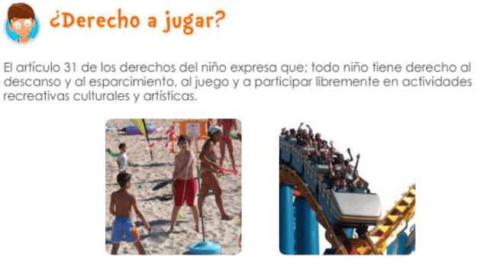

- Escribe en tu cuaderno el siguiente título: “Creo mi propio juego”.

- En relación a la información recién leída responde en tu cuaderno la siguiente pregunta.
- ¿Qué beneficios puede tener el juego para una persona?
- Diseña la construcción de algún juego que puedas realizar con material que tengas en casa. Realiza el dibujo en tu cuaderno. El dibujo que harás ahora, deberás construirlo en otra actividad de semanas posteriores.

- En relación al juego que diseñaste, copia y completa el siguiente cuadro en tu cuaderno.

Nombre del juego
A qué edad está dirigido el juego
Cómo funciona el juego

- Envía una fotografía de la actividad 4 y 5 al correo electrónico de tu profesora.

IMPORTANTE:

Si tienes dudas consulta al correo electrónico de tus profesoras:

Claudia.cisternas@cegmb.cl

Natalia.castillo@cegmb.cl

